Einladung zum Gottesdienst
Mo Gedenktag des hl. Bartholomäus, Apostel
24.08. NA 08.30 hl. Messe f. Marianne Reiterer
f. Fam. Rainer
Di Gedenktag des hl. Ludwig, König
25.08. AN 08.30 hl. Messe f. Ludwig Eder u. Eltern
Mi NA 08.00 in Sirmian hl. Messe nach Meinung
26.08.
Do Gedenktag der hl. Monika
27.08. AN 08.30 hl. Messe Jtg f. Tilly Danay
Fr. Gedenktag des hl. Augustinus, Bischof, Kirchenlehrer
28.08. 19.00 Rosenkranz um geistliche Berufe und um Frieden
19.30 hl. Messe XXX f. Maria Pallweber
Jtg f. Friedrich Perkmann
Jtg f. Ernst Windegger
Jtg f. Alois Eder
Jtg f. Anna u. Karl Pollinger
f. Francesco Dalla Benetta
22. Sonntag im Jahreskreis
Opfersammlung für die Auslagen der Pfarreien
Sa AN 19.00 Wort-Gottes-Dienst für die Pfarrgemeinde
29.08.
_{[auch um 19.00 in VI]}
So NA 10.15 Hl Amt für die Pfarrgemeinde
30.08. Jtg f. Johanna u. Aldo Dalceggio
[auch um 08.45 in TE u. SI + 10.15 S. Messa ital. a TE]
Mo Gedenktag des hl. Paulinus, Bischof von Trier, Märtyrer
31.08. NA 08.30 hl. Messe f. Siegfried Figl
Di Weltgebetstag zur Bewahrung der Schöpfung
01.09. AN 08.30 hl. Messe f. Albert Gasser
Mi NA 08.00 in Sirmian hl. M. f. Arme Seelen
02.09. nach Meinung: um Segen bei der Arbeit
Do Gedenktag des hl. Gregor der Große, Papst
03.09. AN 08.30 hl. Messe f. Arme Seelen
kurze Andacht und Segen
Fr. NA 14.30 Trauung f. Mirco Johannes Bahmann u. Jana Federica Sauter
04.09.
Fr 19.00 Rosenkranz um geistliche Berufe
04.09. 19.30 Frauenmesse f. Maria Pallweber
f. Rosa Rottensteiner
f. Erika Oberprantacher Wenin
f. Oswald Mair
Jtg f. Veronika, Josef, Othmar
und Hedwig Crazzolara

23. Sonntag im Jahreskreis
Schutzengel Sonntag
Opfersammlung für die Auslagen der Pfarreien

Sa AN 19.00 Hl Amt für die Pfarrgemeinde
05.09. Jtg f. Karl Hafner
Jtg f. Josef Danay
Jtg f. Paul Thaler
Jtg f. Anna Capello Haller
Jtg f. Maria und Nikolaus Tribus
f. Martha u. Emil Weiss
f. Alfred Rudiferia
f. L. u. V. der Fam. Rudiferia
_{[auch um 19,00 in VI]}
So NA 10.15 Hl Amt f. die Ehejubilare
06.09. für die Pfarrgemeinde
Jtg f. Ulrich u. Martha Laner
[auch um 08.45 in TE u. SI + 10.15 S. Messa ital. a TE]
AN 15.00 Tauffeier f. Philipp Tribus
NA 15.00 Tauffeier f. Lara Kaserer
Mo Beginn des Schuljahres 2026-27
07.09. NA 08.00 Eröffnungsgottesdienst für Schüler., Lehrpersonen u. Eltern
AN 09.00 Eröffnungsgottesdienst für Schüler. Lehrpersonen und Eltern
Di Fest Maria Geburt
08.09. AN 08.30 hl. Messe z. E. der Gottesmutter f. Arme Seelen
Mi Gedenktag des hl. Korbinian, Bischof von Freising
09.09. NA 08.00 in Sirmian hl. Messe f. Helmut, Hans Malpaga, Resi Winkler
f. Vigil und Lydia Egger
Do Jahrestag der Weihe der Dome von Brixen und Bozen
10.09. AN 08.30 hl. Messe f. Arme Seelen
Fr. NA 19.00 Rosenkranz um geistliche Berufe
11.09. 19.30 hl. Messe Jtg f. Alois Stremair u. Paula u. Christian Aspmair
Sa AN 13.30 Trauung f. Peter Campestrini und Mariia Ovcharenko
12.09.

24. Sonntag im Jahreskreis
Opfersammlung für die Auslagen der Pfarreien
Sa NA 19.00 Hl Amt für die Pfarrgemeinde
12.09. f. Marianne Vorhauser
f. Thomas Höller
_{[auch um 19.00 in VI]}
So AN 08.45 Hl Amt für die Pfarrgemeinde
13.09. Jtg f. Michi Peer
Jtg f. Anna Senn Gasser
f. Wilhelm Lang
f. Walter Gruber
f. Konrad Profanter
f. Simon Zuggal
f. Josefa u. Simon Messner
_{[auch um 19,00 in VI]}

Mitteilung für Andrian


---

Mitteilung für Nals


1. Gottesdienst für Jubelpaare am Sonntag, 06. September um 10:15 Uhr in der Pfarrkirche in Nals. Wir laden Sie und Ihre Familie ein, Ihren Hochzeitstag zu feiern. Wenn Sie im heurigen Jahr Ihren runden oder halbrunden Hochzeitstag feiern. Die Jubelpaare warten im Eingangsbereich der Kirche und wir ziehen gemeinsam ein.
Wir ersuchen um Anmeldung innerhalb 30.08. im Pfarrbüro, Tel. 0471/678721 oder bei Isolde Geier (Vorsitzende des Pfarrgemeinderates)
Tel. 349 5841878. Der Pfarrgemeinderat freut sich über Ihre Teilnahme.

2.. Mit unserer Kirchensammlung „Hunger macht keine Ferien“ am Samstag, 08.08.2026 (208 €) erhalten 5 Kinder ein Jahr lang täglich eine Mahlzeit. Danke für Ihre Spende.
Vergelt’s Gott für Spenden für die Pfarrkirche und hl. Messe:
Margreth und Reinhold Wenin;
Im Gedenken an Maria Pallweber Gruber: Fam Resi und Josef Lintner, Liese Kier,

Pfarreien Andrian und Nals
in Terlan: 0471/257113; in Nals: 0471/678721; in Andrian: 349 622 0034;
E-Mail: leiter.seppl@cmail.it, sullmann.richard@rolmail.net, donpaulrenner@gmail.com
Pfarrsender: 88,70 Mhz Homepage: www.dekanat-terlan-moelten.info/de/



Nr. 16 vom 24.08. – 13.09.2026

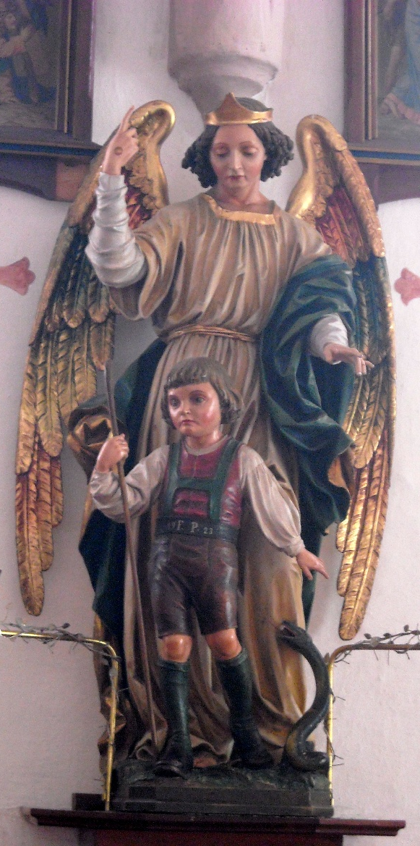
„Siehe: Ich werde einen Engel schicken,
der dir vorausgeht.
Er soll dich auf dem Weg schützen und dich an den Ort bringen, den ich bestimmt habe.
Achte auf ihn
und hör auf seine Stimme!
Widersetz dich ihm nicht! Er würde es nicht ertragen, wenn ihr euch auflehnt; denn in ihm ist mein Name gegenwärtig.“ _{Ex 23,20.21}

Auch der beste
Schutzengel nimmt dir
deine Achtsamkeit
nicht ab.

